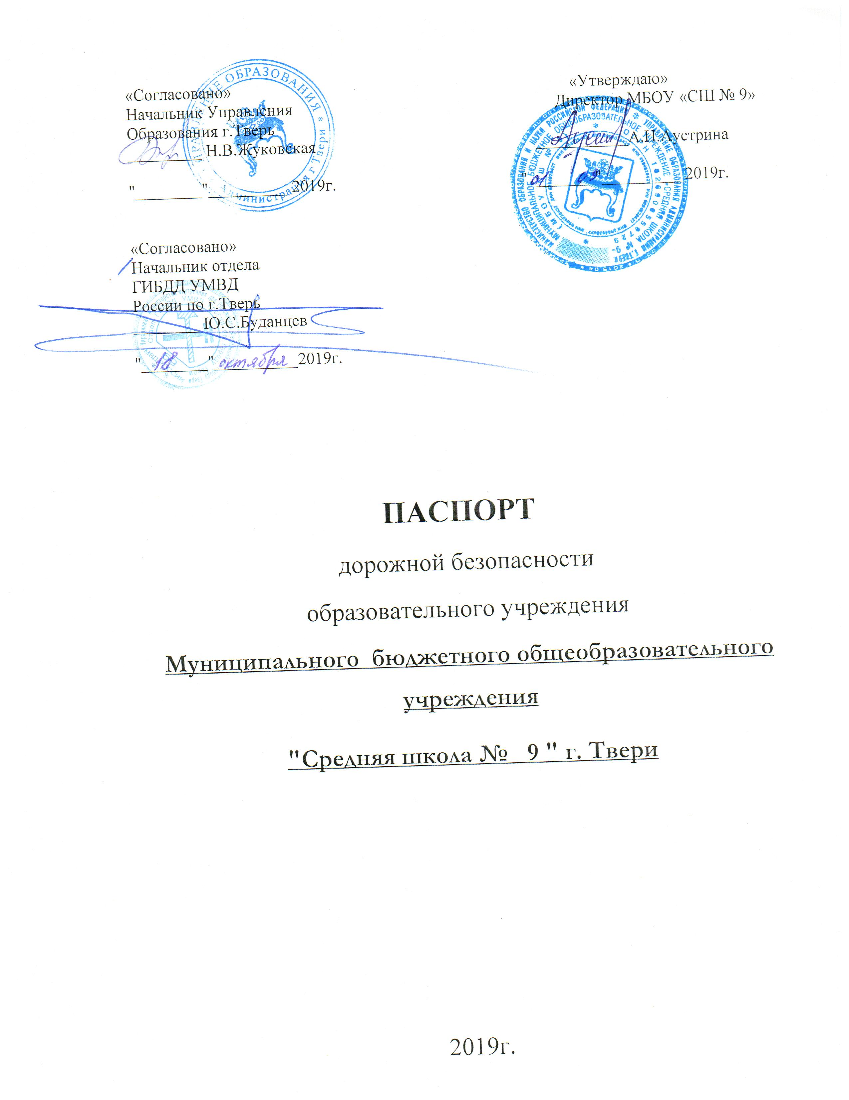МУНИЦИПАЛЬНОЕ БЮДЖЕТНОЕ ОБЩЕОБРАЗОВАТЕЛЬНОЕ УЧРЕЖДЕНИЕ
«СРЕДНЯЯ ШКОЛА № 9»

Тип ОУ: бюджетное общеобразовательное учреждение
Юридический адрес: 170001, г. Тверь, ул. Баррикадная д. 5
Фактический адрес: 170001, г. Тверь, ул. Баррикадная д. 5

Руководитель ОУ:

Директор Анна Николаевна Аустрина 42-28-30

Заместитель директора по УВР:
Светлана Викторовна Бурдинская 42-24-90

Елена Владимировна Куликова

Заместитель директора по ВР:
Марина Юрьевна Кулагина 42-24-90

Ответственные работники муниципального органа
образования :

главный специалист отдела
содержания образования и ВР М.В. Заикин
управления образования администрации г. Твери 32-09-62

Ответственные от
Госавтоинспекции:
А.В.Григорьев
Ст. инспектор ОГИБДД 58-56-67
УМВД России по г. Твери

Ответственные работники
за мероприятия по профилактике
детского травматизма:

зам. директора по ВР
преподаватель ОБЖ М.Ю.Кулагина
С.А. Федотов
42-24-90

Количество обучающихся (учащихся, воспитанников) 589
Наличие уголка по БДД На 1 этаже. в холле ,во всех
учебных кабинетах
Наличие класса по БДД нет
Время занятий в образовательной организации:
1-ая смена: с 8час.30мин. – 15 час. 10мин. (понедельник-пятница)
ГПД и внеклассные занятия: 12 час. 00 мин. –18час. 00 мин.
(понедельник-пятница)

Телефоны оперативных служб:

01 МЧС
112 МЧС
03 Скорая медицинская помощь

